Министерство образования Республики Беларусь

Учреждение образования

БЕЛОРУССКИЙ ГОСУДАРСТВЕННЫЙ УНИВЕРСИТЕТ

ИНФОРМАТИКИ И РАДИОЭЛЕКТРОНИКИ

Факультет компьютерных систем и сетей

Кафедра программного обеспечения информационных технологий

Дисциплина: Надежность программного обеспечения (НПО)

ОТЧЕТ

По лабораторной работе №6

«Работа в среде тестирования Selenium WebDriver»

Выполнил студент гр. 851006 Н. В. Верещагин

Проверил Д. В. Деменковец

Минск, 2020

**Практическая часть**

В качестве тестируемого сайта был выбран сайт школы №10 г. Бобруйска: https://bobr10.schools.by/

**Тесты**

1. 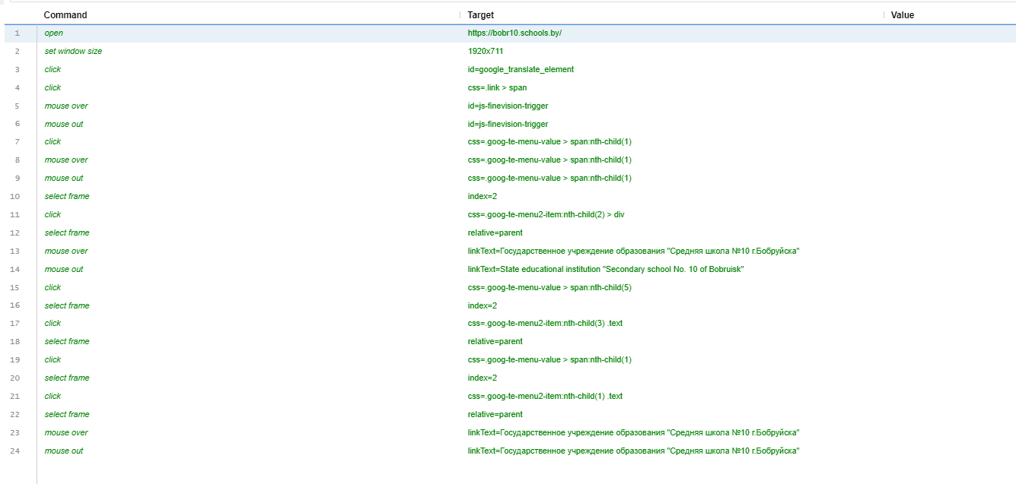Изменение языка
2. 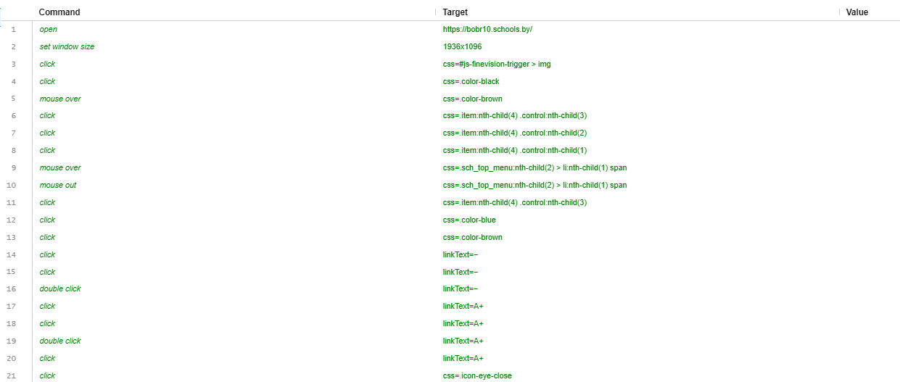Изменение внешнего вида
3. Просмотр новостей

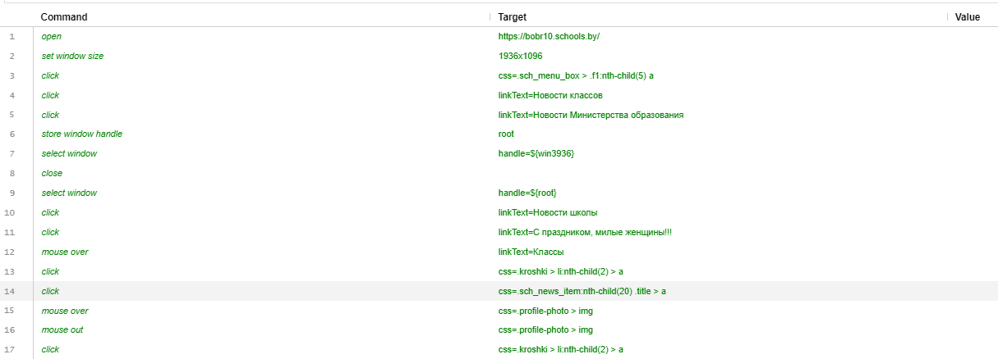

1. 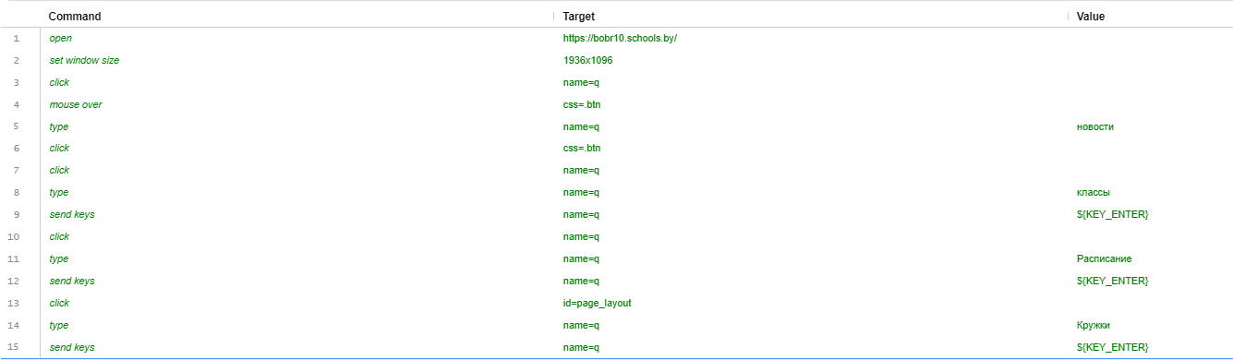Поиск по сайту
2. 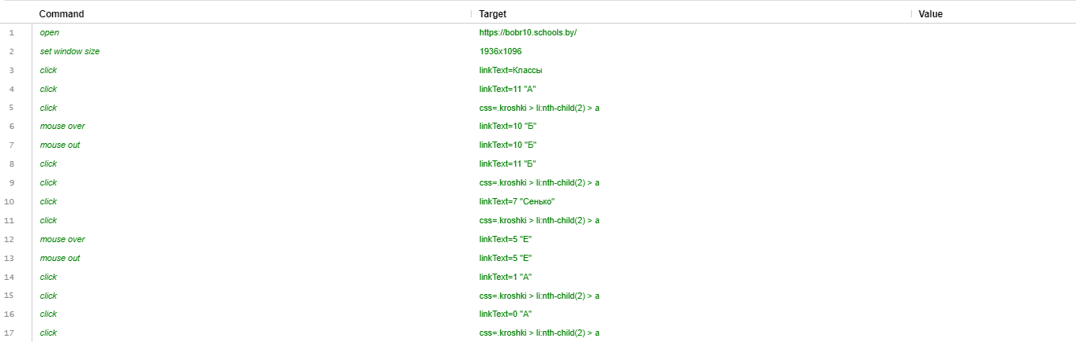Просмотр классов
3. Голосование

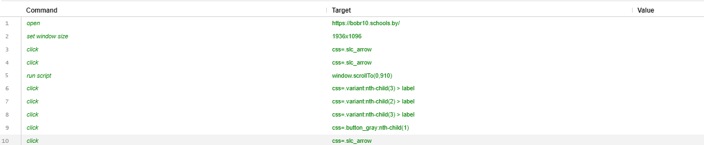

1. 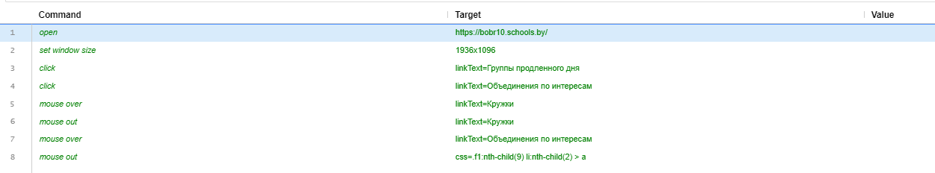Просмотр кружков
2. Просмотр статистики посещений

// Generated by Selenium IDE

using System;

using System.Collections;

using System.Collections.Generic;

using System.Linq;

using System.Threading;

using OpenQA.Selenium;

using OpenQA.Selenium.Chrome;

using OpenQA.Selenium.Firefox;

using OpenQA.Selenium.Remote;

using OpenQA.Selenium.Support.UI;

using OpenQA.Selenium.Interactions;

using NUnit.Framework;

[TestFixture]

public class GraphTest {

private IWebDriver driver;

public IDictionary<string, object> vars {get; private set;}

private IJavaScriptExecutor js;

[SetUp]

public void SetUp() {

driver = new ChromeDriver();

js = (IJavaScriptExecutor)driver;

vars = new Dictionary<string, object>();

}

[TearDown]

protected void TearDown() {

driver.Quit();

}

[Test]

public void graph() {

// Test name: Graph

// Step # | name | target | value

// 1 | open | https://bobr10.schools.by/ |

driver.Navigate().GoToUrl("https://bobr10.schools.by/");

// 2 | setWindowSize | 1936x1096 |

driver.Manage().Window.Size = new System.Drawing.Size(1936, 1096);

// 3 | click | linkText=Статистика посещений |

driver.FindElement(By.LinkText("Статистика посещений")).Click();

// 4 | click | id=dp1606232800714 |

driver.FindElement(By.Id("dp1606232800714")).Click();

// 5 | type | id=dp1606232800714 | 2017-10-24

driver.FindElement(By.Id("dp1606232800714")).SendKeys(" 2017-10-24");

// 6 | click | id=dp1606232800715 |

driver.FindElement(By.Id("dp1606232800715")).Click();

// 7 | click | id=dp1606232800715 |

driver.FindElement(By.Id("dp1606232800715")).Click();

// 8 | type | id=dp1606232800715 | 2019-11-10

driver.FindElement(By.Id("dp1606232800715")).SendKeys(" 2019-11-10");

// 9 | click | css=.button_blue |

driver.FindElement(By.CssSelector(".button_blue")).Click();

// 10 | mouseOver | css=.button_blue |

{

var element = driver.FindElement(By.CssSelector(".button_blue"));

Actions builder = new Actions(driver);

builder.MoveToElement(element).Perform();

}

// 11 | click | css=#chart_div1 circle:nth-child(470) |

driver.FindElement(By.CssSelector("#chart_div1 circle:nth-child(470)")).Click();

}

}

1. Электронное обращение

// Generated by Selenium IDE

using System;

using System.Collections;

using System.Collections.Generic;

using System.Linq;

using System.Threading;

using OpenQA.Selenium;

using OpenQA.Selenium.Chrome;

using OpenQA.Selenium.Firefox;

using OpenQA.Selenium.Remote;

using OpenQA.Selenium.Support.UI;

using OpenQA.Selenium.Interactions;

using NUnit.Framework;

[TestFixture]

public class AppealTest {

private IWebDriver driver;

public IDictionary<string, object> vars {get; private set;}

private IJavaScriptExecutor js;

[SetUp]

public void SetUp() {

driver = new ChromeDriver();

js = (IJavaScriptExecutor)driver;

vars = new Dictionary<string, object>();

}

[TearDown]

protected void TearDown() {

driver.Quit();

}

[Test]

public void appeal() {

driver.Navigate().GoToUrl("https://bobr10.schools.by/");

driver.Manage().Window.Size = new System.Drawing.Size(1936, 1096);

driver.FindElement(By.LinkText("Одно окно")).Click();

js.ExecuteScript("window.scrollTo(0,55)");

driver.FindElement(By.Id("id_addressee")).Click();

driver.FindElement(By.Id("id_addressee")).SendKeys("Директору");

driver.FindElement(By.Id("id_user_name")).Click();

driver.FindElement(By.Id("id_user_name")).SendKeys("Пушкин Александр Сергеевич");

driver.FindElement(By.Id("id_user_contacts")).Click();

driver.FindElement(By.Id("id_user_contacts")).SendKeys("Пушкина 1, 1");

driver.FindElement(By.Id("id_user_email")).Click();

driver.FindElement(By.Id("id_user_email")).SendKeys("pushkin@pushkin");

{

var element = driver.FindElement(By.Id("id_text"));

Actions builder = new Actions(driver);

builder.MoveToElement(element).ClickAndHold().Perform();

}

{

var element = driver.FindElement(By.Id("form_eapplications_fiz"));

Actions builder = new Actions(driver);

builder.MoveToElement(element).Release().Perform();

}

driver.FindElement(By.Id("form_eapplications_fiz")).Click();

driver.FindElement(By.Id("id_user_email")).Click();

driver.FindElement(By.Id("id_user_email")).SendKeys("pushkin@pushkin.ru");

driver.FindElement(By.Id("id_text")).Click();

driver.FindElement(By.Id("id_text")).SendKeys("Электронное обращение");

driver.FindElement(By.CssSelector("#form_eapplications_fiz .button5")).Click();

}

}

1. Просмотр расписания

// Generated by Selenium IDE

using System;

using System.Collections;

using System.Collections.Generic;

using System.Linq;

using System.Threading;

using OpenQA.Selenium;

using OpenQA.Selenium.Chrome;

using OpenQA.Selenium.Firefox;

using OpenQA.Selenium.Remote;

using OpenQA.Selenium.Support.UI;

using OpenQA.Selenium.Interactions;

using NUnit.Framework;

[TestFixture]

public class ScheduleTest {

private IWebDriver driver;

public IDictionary<string, object> vars {get; private set;}

private IJavaScriptExecutor js;

[SetUp]

public void SetUp() {

driver = new ChromeDriver();

js = (IJavaScriptExecutor)driver;

vars = new Dictionary<string, object>();

}

[TearDown]

protected void TearDown() {

driver.Quit();

}

[Test]

public void schedule() {

// Test name: Schedule

// Step # | name | target | value

// 1 | open | https://bobr10.schools.by/ |

driver.Navigate().GoToUrl("https://bobr10.schools.by/");

// 2 | setWindowSize | 1936x1096 |

driver.Manage().Window.Size = new System.Drawing.Size(1936, 1096);

// 3 | click | linkText=Расписание |

driver.FindElement(By.LinkText("Расписание")).Click();

// 4 | click | linkText=Расписание звонков |

driver.FindElement(By.LinkText("Расписание звонков")).Click();

// 5 | click | css=.kroshki > li:nth-child(2) > a |

driver.FindElement(By.CssSelector(".kroshki > li:nth-child(2) > a")).Click();

// 6 | mouseOver | linkText=Расписание четвертей и каникул |

{

var element = driver.FindElement(By.LinkText("Расписание четвертей и каникул"));

Actions builder = new Actions(driver);

builder.MoveToElement(element).Perform();

}

// 7 | click | linkText=Расписание четвертей и каникул |

driver.FindElement(By.LinkText("Расписание четвертей и каникул")).Click();

// 8 | click | css=.kroshki > li:nth-child(2) > a |

driver.FindElement(By.CssSelector(".kroshki > li:nth-child(2) > a")).Click();

// 9 | click | linkText=Список всех учебных предметов |

driver.FindElement(By.LinkText("Список всех учебных предметов")).Click();

// 10 | click | linkText=Иностранный язык |

driver.FindElement(By.LinkText("Иностранный язык")).Click();

// 11 | mouseOver | linkText=Ходина Валерия Валерьевна |

{

var element = driver.FindElement(By.LinkText("Ходина Валерия Валерьевна"));

Actions builder = new Actions(driver);

builder.MoveToElement(element).Perform();

}

// 12 | mouseOut | linkText=Ходина Валерия Валерьевна |

{

var element = driver.FindElement(By.tagName("body"));

Actions builder = new Actions(driver);

builder.MoveToElement(element, 0, 0).Perform();

}

// 13 | click | linkText=Язубец Оксана Петровна |

driver.FindElement(By.LinkText("Язубец Оксана Петровна")).Click();

}

}